- 人數檢核說明：
- 業務對象：設有集中式特教班、巡輔班、身障資源班之學校。
- 檢核流程：
- 請先至教育部特教通報網接收103-1鑑定安置之特教生與非特教生。(跨教育階段暫不開放學校端接收，待5月底另行通知學校接收。)
- 隔日再至高雄市教定安置資訊網進行人數檢核。路徑：鑑定安置-申請登記-結果查詢-學生人數檢核
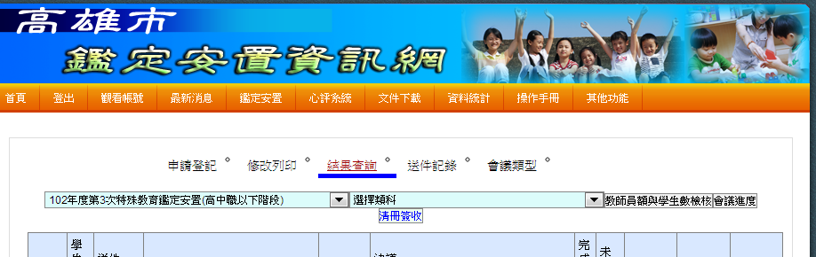
- 請於103年3月28日（五）至人數檢核頁面（如下圖）檢查「小計(E)」一欄中所示之學生數與下學年度學生是否一致，若需增刪，請逕於「學校增列」、「學校刪減」陳述增刪原因後，按下確定增列或確定刪減後送出（此流程僅為告知性質，並不會影響貴校實際學生人數）；若有其他問題，亦請於「其他問題反應」一欄陳述。
- 本會收到增刪學生訊息，經查屬實後將於103年3月31日（一）前修改特教學生資料庫，俾利各校集中式特教班、巡輔班學生人數正確無誤。
- 若學校有少即將畢業之人數，不用再新增，此人數檢核為103學年度預估學生數。
- 若有其他疑問請參閱本市鑑定安置資訊網主選單/操作手冊/鑑定系統學校端/5-2-5 安置後學生人數與教師員額檢核 。

